山西省2020年中考化学试题
理科综合
第Ⅰ卷选择题（共50分）
化学部分
可能用到的相对原子质量：H-1 C-12 O-16 Na-23 Cl-35.5 Ag-108
一、选择题（本大题共10个小题，每小题2分，共20分。在每小题给出的四个选项中，只有一项符合题目要求，请选出井在答题卡上将该选项涂黑。）
1.三江源是我国最大的湿地自然保护区，是长江、黄河和澜沧江的源头，那里雪山连绵，冰川高挂，水肥草美，生物多样。为保护当地自然资源，下列做法合理的是
A. 提倡燃煤发电
B. 垃圾就地焚烧
C. 禁止私挖滥采
D. 兴建化工基地
2.能源是一个国家经济和民生的动力，也是持续发展不竭的源泉。在多样化的能源中，属于可再生能源的是
A. 煤 B. 风能 C. 天然气 D. 石油
3.氮元素形成的化合物种类较多，下列化合物中氮元素化合价为+2价的是
A. NO B. N₂O₃ C. NH₃ D. N₂O₅
4.东汉时期的“马踏飞燕”堪称我国古代青铜器艺术中无与伦比的珍品。其制作材料属于
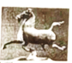
A. 合成材料
B. 天然材料
C. 金属材料
D. 复合材料
5.硅在北斗导航卫星中发挥着不可替代的作用，它在元素周期表中的信息如图所示，下列表述正确的是
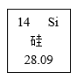
A. 硅属于金属元素
B. 硅原子的质子数为14
C. 硅元素在地壳中含量最多
D. 硅的相对原子质量为28.09g
6.初中我们学过四种基本反应类型，下列选项中属于化合反应的是
A. 赤铁矿石炼铁的原理
B. 稀有气体作保护气
C. 小苏打治疗胃酸过多
D. 铝制品表面形成薄膜
7.碳酸氢铵区别于其他氮肥的重要特点是在常温下就能闻到强烈的氨味，其反应原理是：。根据质量守恒定律，X的化学式是
A. H₂O B. H₂ C. CO D. N₂
8.实验课上，同学们设计了如下四个实验，其中能达到目的是
A. 实验室制取氢气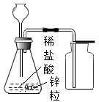
B. 白磷在水中燃烧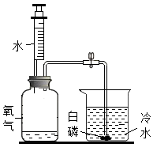
C. 防止铁丝生锈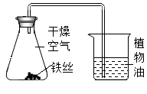
D. 测定空气里氧气含量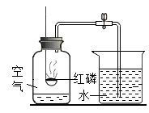
9.小明自制了一杯蔗糖水（无固体剩余），用于缓解运动后出现的低血糖症状，之后他结合下表蔗糖的溶解度数据，归纳出以下问题，其中正确的是
温度/℃ | 0 | 10 | 20 | 40 | 60 | 80 | 100
溶解度/g | 182 | 191 | 204 | 238 | 287 | 362 | 487

A. 配制的蔗糖溶液下层比上层甜
B. 降温，糖水中一定有晶体析出
C. 20℃时，蔗糖饱和溶液质量一定为304g
D. 升温，糖水中蔗糖的质量分数不变
10.课外实验具有趣味性、实践性等特点。鸡蛋壳成分的探究过程如下，其中正确的是
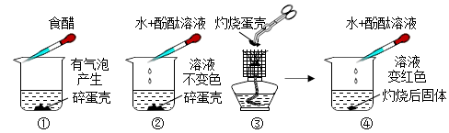
A. 实验①证明蛋壳成分是CaCO₃
B. 实验②可证明蛋壳中含钙元素
C. 实验③得到的固体能与水反应
D. 实验中每步操作都是规范的
第Ⅱ卷非选择题（共100分）
化学部分
可能用到的相对原子质量：H-1 C-12 O-16 Na-23 C1-35.5 Ag-108
三、生活、生产应用题（本大题共5个小题。化学方程式每空2分，其余每空1分，共15空，共16分。）
【关注生活现象】
11.医用双氧水主要成分过氧化氢的化学式为___________，消毒时，产生的无色气泡是_____________，使用这种消毒液的优点是________________。
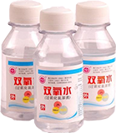
12.含氯消毒液是一种高效消毒剂，pH≈11，呈___________性，常用于家庭、宾馆、___________等公共场所消毒。
13.可随身携带或随时喷洒的小剂量皮肤消毒液是___________。喷洒该消毒液进行消毒的过程中发生的变化有_____________。不能通过饮用或注射消毒液来预防新冠肺炎。厨房中，我们对食品通常采用的消毒方法是____________。
14.“一棵忘忧草”万户脱贫计。2020年5月，习近平总书记来到我省大同云州区考察，鼓励农民种植富含蛋白质、维生素A和钙元素等营养成分的忘忧草，希望大家提前脱贫致富。食用忘忧草可改善的眼部疾病是_____________，骨质疏松病人食用后可补充的是___________。
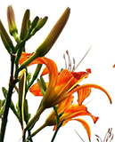
【关注生产实际】
15.“庄稼一枝花，全靠肥当家”。近年来，随着农业生产的不断发展，对硫酸镁（MgSO₄）肥料的需求量逐年上升。以氧化镁矿粉（主要成分氧化镁，还含有少量氧化铁、烧碱等杂质）和浓硫酸为原料，生产MgSO₄的部分生产流程如图1所示。已知氧化镁与硫酸发生反应的化学方程式为：。分析制备过程，回答下列问题：
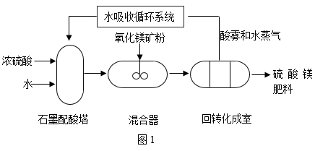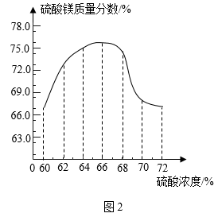
（1）图1中，石墨配酸塔由石墨制成，说明石墨具有的性质是_____________（合理即可）。
（2）生产中，稀硫酸与杂质发生反应的化学方程式为：_____________。
（3）回转化成室中发生的化学反应会___________（填“吸收热量”或“放出热量”）。
（4）分析图2，使用硫酸的最佳浓度为_____________。
（5）生产过程无废物排放，符合绿色化学要求，其中可循环利用的物质是____________。
四、科普阅读题（本大题共1个小题。化学方程式每空2分，其余每空1分，共5空，共7分。）
16.碳捕捉与封存技术
“碳捕捉与封存”是我国的一项先进技术（如图所示）。
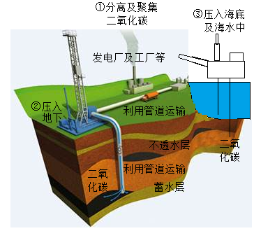
我国能源消耗的70%来自于煤炭，每秒有100吨煤在燃烧，年消耗量超过30亿吨。如果任由煤炭资源在诸多领域利用，将对大气、河流、土地产生污染，温室效应增强。为实现节能减排、绿色环保，我国政府举全国之力，积极倡导并大力发展新的绿色经济。比如：电厂中的煤在极高的温度下充分燃烧，会产生大量CO₂，每年的排放量大约1600万吨，运用“碳捕捉与封存”技术，这些CO₂将不会进入大气。被封存的CO₂有许多用途，如用于食品保鲜、气体肥料、冷藏食物、物品灭火等，以此来消除资源的巨大浪费。我国正以超世界一流的目光发展经济，完善环保体制。
阅读文本，完成下列任务：
（1）“碳捕捉与封存”技术有利于控制__________的加剧。
（2）煤在极高的温度下充分燃烧，主要发生反应的化学方程式为___________。
（3）将分离聚集的CO₂压入地下的过程中，分子间隔会_____________。
（4）将CO₂封入蓄水层中发生反应的化学方程式为_____________。
（5）被封存起来的CO₂用于冷藏食物的原理是____________。
五、物质组成与变化分析题（本大题共1个小题。化学方程式每空2分，其余每空1分。共5空，共6分。）
17.A-E是初中化学5种常见化合物，A、B、C的物质类别不同，“一”表示物质间相互反应，“→”表示一种物质生成另一种物质。A是生产玻璃、洗涤剂和日用化学工业的原料，D是常见的氧化物。
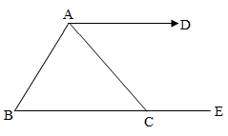
（1）A的化学式是___________，E的物质类别是_____________。
（2）B与C反应的微观实质是______________。
（3）A与B发生反应的化学方程式是__________（合理即可），实验现象是____________。
六、实验探究题（本大题共2个小题。化学方程式每空2分，其余每空1分，共13空，共15分。）
【基本实验】
18.小红和同学们完成了实验室制取氧气和验证氧气性质的实验，并进行了相关问题的思考。请结合图文信息完成下列任务。
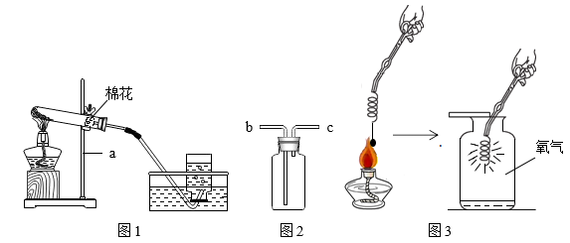
（1）图1：仪器a的名称是_____________，给试管预热的操作是_______________，发生反应的化学方程式是______________。
（2）图2：当气体从b端进c端出时，可收集到一种气体是_____________（写名称）。
（3）图3：点燃系在螺旋状细铁丝底端的火柴，待___________时，插入集气瓶中。
【科学探究】
19.在一次实践活动中，某小组同学对游泳馆内清澈湛蓝的池水产生了浓厚的兴趣，他们对池水呈现蓝色的原因、溶质成分、池水处理方法和对环境的影响，展开了连续性问题探究。
活动一：查阅相关资料，寻找池水呈现蓝色的原因。
【查阅资料】水对蓝光的反射作用使水呈现蓝色，水越深蓝色越深。
【交流讨论】光反射引起池水呈现蓝色，从微观角度分析，水分子本身__________改变。有同学质疑：池水呈现蓝色可能加入了硫酸铜。
活动二：检验泳池水中是否加入硫酸铜。
实验步骤 | 实验现象 | 实验结论
1.取少量泳池水于试管中，滴加几滴______________（合理即可） | 有蓝色沉淀产生 | 池水中含有Cu²⁺
2.另取少量泳池水于试管中，滴加足量稀盐酸，无明显现象，再滴加几滴____________（合理即可） | 产生白色沉淀 | 池水中含有的离子是___（用符号表示）

【实验小结】泳池水中含有硫酸铜。步骤1发生反应的化学方程式为______________。
【实验调查】同学们咨询了泳馆的管理人员，得知：
①池水是定期净化再利用的。
②池水中硫酸铜起到抑制藻类繁殖等作用
活动三：设计泳池水净化模拟实验装置（如图）
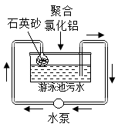
【进行实验】小组同学取一定量的泳池污水于水槽中，再加入适量的絮凝剂（聚合氯化铝），10分钟后，打开水泵使水循环，在此过程中石英砂的作用是____________。
【归纳提升】①为保证净化后的池水安全、卫生，还应增加的一个净水步骤是_____________。
②从爱护水资源角度分析，池水净化再利用好处是____________。
七、定量分析题（本大题共1个小题，化学方程式1分，共6分。）
20.农业生产上常用一定溶质质量分数的氯化钠溶液进行选种。实验小组取该溶液36g，向其中滴加硝酸银溶液至不再产生沉淀为止，过滤、洗涤、干燥后，用电子秤称得沉淀质量为14.35g。
（1）配制选种所用氯化钠溶液的步骤：计算、称量、 、溶解。
（2）计算该氯化钠溶液中溶质的质量分数（写出计算过程）。

